ZSR-07

OŚWIADCZENIE WNIOSKODAWCY

O WIELKOŚCI JEGO GOSPODARSTWA ROLNEGO ALBO GOSPODARSTWA CZŁONKA RODZINY WYRAŻONEJ

W HEKTARACH PRZELICZENIOWYCH OGÓLNEJ POWIERZCHNI

W ROKU KALENDARZOWYM POPRZEDZAJĄCYM OKRES ZASIŁKOWY

- Wypełniaj WIELKIMI LITERAMI.

- Pola "Seria i numer dokumentu potwierdzającego tożsamość" dotyczą tylko tych osób, którym nie nadano numeru PESEL.


DANE WNIOSKODAWCY

01. Imię

02. Nazwisko

03. Numer PESEL 04. Seria i numer dokumentu potwierdzającego tożsamość (1)

(1) Wypełnij tylko w przypadku, gdy nie nadano numeru PESEL.
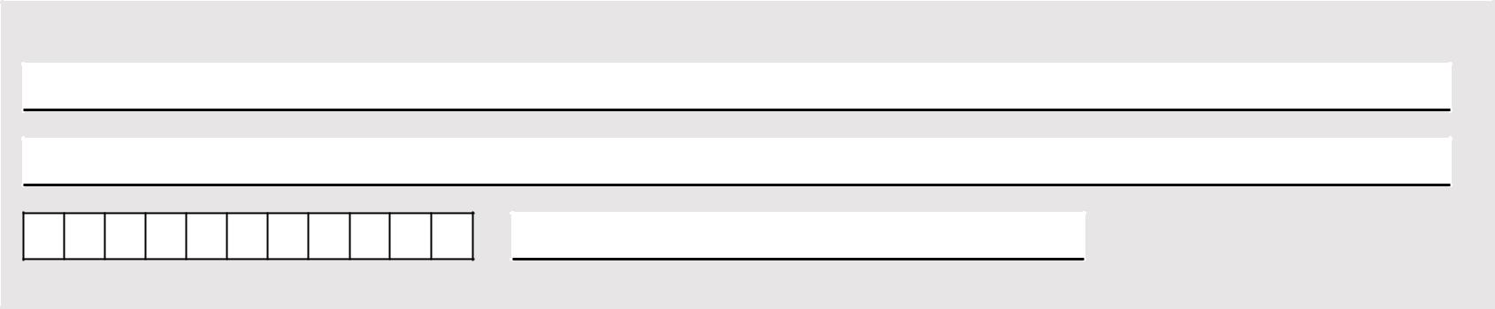

DANE CZŁONKA RODZINY, KTÓREGO DOTYCZY OŚWIADCZENIE (nie wypełniaj jeśli oświadczenie dotyczy Twojego gospodarstwa) Imię

Nazwisko

Numer PESEL Seria i numer dokumentu potwierdzającego tożsamość (1)

(1) Wypełnij tylko w przypadku, gdy nie nadano numeru PESEL.

Rok (rrrr)

Oświadczam, że w roku kalendarzowym: |  |  |  |  | powierzchnia mojego gospodarstwa rolnego albo gospodarstwa wyżej

wymienionego członka rodziny w ha przeliczeniowych ogólnej powierzchni wynosiła: |  |  |  | , |  |  |  | .

Oświadczam, że jestem świadoma/świadomy odpowiedzialności karnej za złożenie fałszywego oświadczenia.

(Miejscowość) | (Data: dd / mm / rrrr) | ......................................
(Miejscowość) | (Data: dd / mm / rrrr) | (Podpis wnioskodawcy
 |  | składającego oświadczenie)

strona: 1/1 wersja: ZSR-07(1)

